**Đề 19: Phát triển phần mềm quản lí mượn trả sách của thư viện Quốc gia**

**PHÂN TÍCH YÊU CẦU**

1. **Viết kịch bản**

|  |  |
| --- | --- |
| Use case | Trả sách |
| Actor | Nhân viên, Bạn đọc |
| Tiền điều kiện | Nhân viên đã đăng nhập thành công, bạn đọc đã có thẻ bạn đọc và mang sách đến thư viện để trả |
| Hậu điều kiện | Bạn đọc trả sách xong |
| Kịch bản chính | 1. Sau khi đăng nhập, từ giao diện chính, nhân viên A chọn chức năng trả sách để thực hiện trả sách theo yêu cầu của bạn đọc B mang sách đến trả. 2. Giao diện trả sách hiện lên, có dòng chữ : ‘Vui lòng quét thẻ bạn đọc’ và các trường thông tin rỗng gồm : tên, ngày sinh, địa chỉ, số điện thoại,danh sách các sách mượn chưa trả :  |  |  |  |  |  |  |  | | --- | --- | --- | --- | --- | --- | --- | | **TT** | **mã** | **Tên sách** | **Tác giả** | **Mã vạch** | **Ngày mượn** | **Ngày phải trả** | |  |  |  |  |  |  |  | |  |  |  |  |  |  |  |   danh sách các sách mượn đã trả:   |  |  |  |  |  |  |  | | --- | --- | --- | --- | --- | --- | --- | | **TT** | **mã** | **Tên sách** | **Tác giả** | **Mã vạch** | **Ngày mượn** | **Ngày trả** | |  |  |  |  |  |  |  | |  |  |  |  |  |  |  |   và nút submit chưa được active.   1. Nhân viên A yêu cầu thẻ bạn đọc,các sách mang trả từ bạn đọc B 2. Bạn đọc B đưa thẻ bạn đọc và các sách mang đến trả : Lập trình C, Lập trình C++. 3. Nhân viên A quét thẻ bạn đọc để lấy tên, ngày sinh, địa chỉ, số điện thoại, danh sách các sách mượn chưa trả, danh sách các sách mượn đã trả của bạn đọc B đó. 4. Hệ thống hiện lên các thông tin của bạn đọc B gồm:   - tên : Nguyễn Văn B,  - ngày sinh: 08/08/2000  -địa chỉ: 20 Nguyễn Trãi, Thanh Xuân, Hà Nội  -số điện thoại: 0961863173  -danh sách các sách mượn chưa trả:   |  |  |  |  |  |  |  | | --- | --- | --- | --- | --- | --- | --- | | **TT** | **mã** | **Tên sách** | **Tác giả** | **Mã vạch** | **Ngày mượn** | **Ngày phải trả** | | 1 | S12 | Giải tich 1 | Nguyễn Văn A | 87123456 | 25/10/2022 | 25/11/2022 | | 2 | S22 | Giải tích 2 | Nguyễn Quang B | 87123444 | 25/10/2022 | 25/11/2022 | | 3 | S44 | Phân tích thiết kế | Lê Ngọc C | 55123488 | 27/10/2022 | 27/11/2022 | | 4 | S55 | Lập trình C | Lê B | 58888545 | 27/10/2022 | 27/11/2022 | | 5 | S58 | Lập trình C++ | Trần G | 58888665 | 27/10/2022 | 27/10/2022 |   -danh sách các sách mượn đã trả:   |  |  |  |  |  |  |  | | --- | --- | --- | --- | --- | --- | --- | | **TT** | **mã** | **Tên sách** | **Tác giả** | **Mã vạch** | **Ngày mượn** | **Ngày trả** | | 1 | S10 | Giải tich 3 | Nguyễn Văn An | 87123476 | 20/09/2022 | 15/10/2022 | | 2 | S20 | Giải tích 4 | Nguyễn Quang | 87123477 | 21/09/2022 | 15/10/2022 | | 3 | S40 | Phân tích chiến lược | Lê Ngọc C | 55123477 | 27/09/2022 | 17/10/2022 |   và nút submit khi này được active.   1. Nhân viên A quét sách được trả Lập trình C 2. Hệ thống cập nhật bảng danh sách các sách mượn chưa trả, bảng danh sách các sách mượn đã trả.   (Lặp lại các bước 7-8 cho đến khi hết sách mượn hoặc hết số sách bạn đọc đem đến trả)   1. Nhân viên A click nút submit 2. Hệ thống báo thành công, in ra phiếu mượn chứa mã, tên, mã vạch bạn đọc B, mã vạch phiếu mượn, danh sách sách còn mượn :  |  |  |  |  |  |  |  | | --- | --- | --- | --- | --- | --- | --- | | **TT** | **mã** | **Tên sách** | **Tác giả** | **Mã vạch** | **Ngày mượn** | **Ngày phải trả** | | 1 | S12 | Giải tich 1 | Nguyễn Văn A | 87123456 | 25/10/2022 | 25/11/2022 | | 2 | S22 | Giải tích 2 | Nguyễn Quang B | 87123444 | 25/10/2022 | 25/11/2022 | | 3 | S44 | Phân tích thiết kế | Lê Ngọc C | 55123488 | 27/11/2022 | 27/11/2022 | | Tổng sách đang mượn | | | | | 3 | |   ,in ra phiếu phạt chứa mã, tên, mã vạch bạn đọc B, mã vạch phiếu mượn, danh sách sách trả muộn bị phạt:   |  |  |  |  |  |  |  |  |  | | --- | --- | --- | --- | --- | --- | --- | --- | --- | | **TT** | **mã** | **Tên sách** | **Tác giả** | **Mã vạch** | **Ngày mượn** | **Ngày phải trả** | **Ngày trả** | **Số tiền phạt( VNĐ)** | | 1 | S55 | Lập trình C | Lê B | 58888545 | 27/10/2022 | 27/11/2022 | 28/11/2022 | 20000 | | 2 | S58 | Lập trình C++ | Trần G | 58888665 | 27/10/2022 | 27/11/2022 | 28/11/2022 | 20000 | | Tổng tiền phạt | | | | | | | | 40000 |      1. Nhân viên A đưa phiếu mượn, phiếu phạt (nếu có) cho bạn đọc B |
| Ngoại lệ | 6. Hệ thống báo không tìm thấy bạn đọc B  6.1 Nhân viên A báo không tìm thấy thông tin cho bạn đọc B và click quay lại  6.2 Hệ thống quay về GD chính của nhân viên  6. Giao diện trả sách của bạn đọc B hiện lên. Có các thông tin của bạn đọc B gồm: tên, ngày sinh, địa chỉ, số điện thoại,danh sách các sách mượn chưa trả rỗng, danh sách các sách mượn đã trả và nút submit  6.1 Nhân viên A báo bạn đọc B đã trả hết sách và click quay lại  6.2 Hệ thống quay về GD chính của nhân viên  8. Hệ thống báo Sách không tồn tại trong danh sách sách mượn của bạn đọc  8.1 Nhân viên A báo bạn đọc B trả sai sách  10. Danh sách sách còn mượn rỗng : hệ thống không in ra phiếu mượn,  Bạn đọc B không trả sách sau thời hạn : hệ thống không in ra phiếu phạt |

*Kịch bản cho modul trả sách*

**2. Phân tích tĩnh - Vẽ sơ đồ lớp**

**a.** **Trích lớp thực thể**

*Bước 1: Mô tả hệ thống trong một đoạn văn*

Hệ thống là một trang web hỗ trợ quản lí mượn trả sách của thư viện Quốc gia. Trong đó, nhân viên được phép quản lí thông tin thẻ bạn đọc; quản lí thông tin các nhà cung cấp;nhập thêm mới các thông tin đầu sách từ các nhà cung cấp vào hệ thống với hóa đơn nhập sách được in ra có chứa danh sách các đầu sách đã thêm vào và tổng tiền của các đầu sách đã nhập; quản lí thông tin các đầu sách trên hệ thống;xem danh sách các sách mà một bạn đọc đã mượn và trả rồi hoặc chưa trả trước đấy;cho mượn sách theo yêu cầu từ bạn đọc với phiếu mượn được in ra, chứa danh sách sách mượn chưa trả và danh sách sách mượn đã trả của bạn đọc ; trả sách theo yêu cầu từ bạn đọc với phiếu mượn (nếu còn sách mượn) được in ra, chứa danh sách sách còn mượn của bạn đọc , và phiếu phạt được in ra chứa danh sách sách trả muộn bị phạt (nếu bị phạt) của bạn đọc . Quản lý được phép xem các loại báo cáo thống kê: thống kê bạn đọc theo lượt mượn,thống kê đầu sách theo lượt mượn, thống kê nhà cung cấp theo doanh chi; quản lí thông tin nhân viên theo yêu cầu của nhân viên tương ứng.

*Bước 2: Trích các danh từ xuất hiện trong đoạn văn*

* Các danh từ liên quan đến người: nhân viên,nhà cung cấp,bạn đọc, quản lý
* Các danh từ liên quan đến vật: thẻ bạn đọc, hóa đơn nhập sách, phiếu mượn, phiếu phạt, đầu sách, sách, thư viện Quốc gia
* Các danh từ liên quan đến thông tin:hệ thống, trang web,thông tin,danh sách, đầu sách đã thêm vào, đầu sách đã nhập, sách mượn chưa trả, sách mượn đã trả, sách mượn,sách còn mượn,sách trả muộn bị phạt,báo cáo thống kê, thống kê bạn đọc, thống kê đầu sách, lượt mượn, thống kê nhà cung cấp, doanh chi, tổng tiền,yêu cầu

*Bước 3: Đánh giá và lựa chọn các danh từ làm lớp thực thể hoặc thuộc tính*

* Các danh từ trừu tượng: hệ thống, trang web, báo cáo thống kê, thông tin, yêu cầu,danh sách -> loại.
* Các danh từ ngoài phạm vi quản lí của hệ thống: bạn đọc -> loại
* Các danh từ liên quan đến người:
  + Thành viên-> lớp Thanhvien325 (trừu tượng): tên đăng nhập, mật khẩu, họ tên, địa chỉ, ngày sinh, email, số điện thoại, vai trò
  + Nhân viên -> lớp Nhanvien325: kế thừa lớp Thành viên, thêm thuộc tính: mã nhân viên
  + Quản lý -> lớp Quanly325: kế thừa lớp Thành viên, thêm thuộc tính: mã quản lý
  + Nhà cung cấp-> lớp Nhacungcap325: tên,địa chỉ, số điện thoại, email, mô tả
* Các danh từ liên quan đến vật:
  + Thẻ bạn đọc -> lớp Thebandoc325: mã,tên,ngày sinh, địa chỉ, số điện thoại, mã vạch bạn đọc
  + Hóa đơn nhập sách -> lớp HoadonNS325: liên quan đến nhà cung cấp,đầu sách
  + Phiếu mượn -> lớp Phieumuon325: liên quan đến thẻ bạn đọc, sách
  + Phiếu phạt -> lớp Phieuphat325: liên quan đến thẻ bạn đọc, sách, phiếu mượn
  + Đầu sách -> lớp Dausach325:mã, tên, tác giả, năm xuất bản, giá bìa, số lượng, mô tả
  + Sách -> lớp Sach325: mã vạch
* Các danh từ thông tin:
  + đầu sách đã nhập : là số nhiều của đầu sách nên không đề xuất lớp
  + đầu sách đã thêm vào : là số nhiều của đầu sách nên không đề xuất lớp
  + Sách mượn: là một thể hiện của sách nên không đề xuất lớp
  + Sách mượn chưa trả: là một thể hiện của sách nên không đề xuất lớp
  + sách mượn đã trả: là một thể hiện của sách nên không đề xuất lớp
  + sách còn mượn: là một thể hiện của sách nên không đề xuất lớp
  + sách trả muộn bị phạt : là một thể hiện của sách nên không đề xuất lớp
  + thống kê bạn đọc -> lớp TKBandoc325
  + Thống kê sách -> lớp TKDausach325
  + lượt mượn là thông tin dẫn xuất , đề xuất là thuộc tính của lớp TKBandoc325, TKDausach325
  + thống kê nhà cung cấp -> lớp TKNcc325
  + doanh chi là thông tin dẫn xuất, đề xuất là thuộc tính của lớp TKNcc325
  + tổng tiền là thông tin dẫn xuất, đề xuất là thuộc tính của lớp HoadonNS325

*Bước 4:*  *Xác định quan hệ số lượng giữa các thực thể*

* Một nhân viên có thể nhập nhiều hóa đơn nhập sách -> Nhanvien325 - HoadonNS325 là 1-n
* Một nhà cung cấp có thể có trong nhiều hóa đơn nhập sách -> Nhacungcap325 – HoadonNS325 là 1-n
* Một đầu sách có nhiều quyển sách có mã vạch khác nhau -> Dausach325 -Sach325 là 1-n
* Một nhân viên có thể tạo nhiều phiếu phạt -> Nhanvien325 – Phieuphat325 là 1-n
* Một nhân viên có thể tạo nhiều phiếu mượn -> Nhanvien325 – Phieumuon325 là 1-n
* Một phiếu mượn có thể có nhiều phiếu phạt -> Phieumuon325-Phieuphat là 1-n
* Một thẻ bạn đọc có thể có nhiều phiếu mượn -> Thebandoc325-Phieumuon325 là 1-n
* Một thẻ bạn đọc có thể có nhiều phiếu phạt -> Thebandoc325-Phieuphat325 là 1-n
* Một phiếu mượn có thể có nhiều quyển sách , một quyển sách có thể có trong nhiều phiếu mượn -> Phieumuon325-Sach325 là n-n -> đề xuất lớp Sachmuon325 xác định duy nhất một phiếu mượn có duy nhất một quyển sách
* Một phiếu phạt có thể có nhiều quyển sách mượn, -> Phieuphat325-Sachmuon325 là 1-n
* Một đầu sách có thể có trong nhiều hóa đơn nhập sách, một hóa đơn nhập sách có thể có nhiều đầu sách -> Dausach325-HoadonNS325 là n-n -> đề xuất lớp DausachHoadonNS325 xác định duy nhất một đầu sách có trong một hóa đơn nhập sách

*Bước 5:*  *Xác định quan hệ đối tượng giữa các thực thể*

* Sách là thành phần của đầu sách
* Nhân viên là thành phần của hóa đơn nhập sách
* Nhân viên là thành phần của phiếu mượn
* Nhân viên là thành phần của phiếu phạt
* Nhà cung cấp là thành phần của hóa đơn nhập sách
* Thẻ bạn đọc là thành phần của phiếu mượn
* Thẻ bạn đọc là thành phần của phiếu phạt
* Phiếu mượn là thành phần của phiếu phạt
* Phiếu mượn và sách liên kết tạo ra Sách mượn duy nhất
* Sách mượn là thành phần của phiếu phạt
* Đầu sách và hóa đơn nhập sách liên kết tạo ra DausachHoadonNS duy nhất.
* Thông tin địa chỉ nằm trong thông tin về thành viên, nhà cung cấp,thẻ bạn đọc
* Thông tin họ và tên nằm trong thông tin thành viên, thẻ bạn đọc
* Các lớp thống kê kế thừa từ các thực thể tương ứng

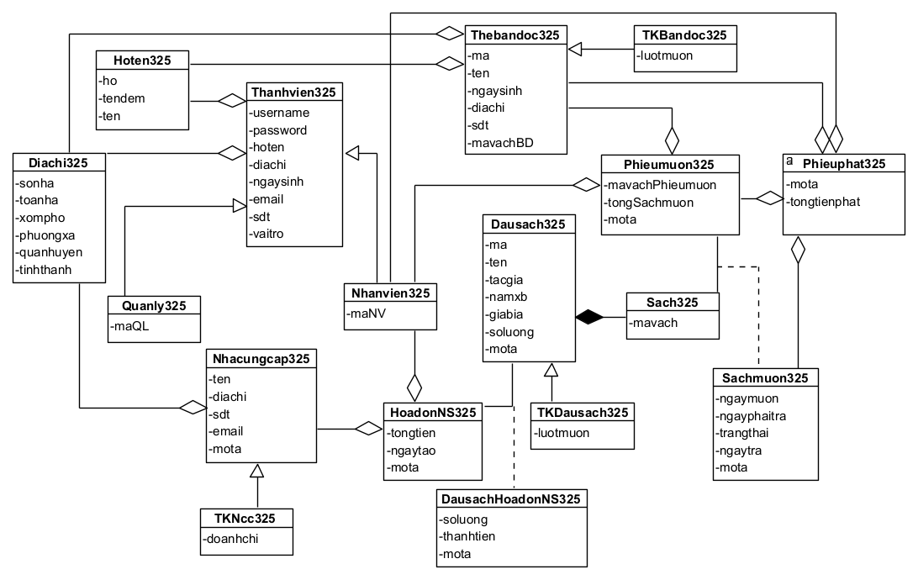

Biểu đồ lớp thực thể pha phân tích của hệ thống

**b. Trích các lớp biên và biểu diễn**

*Phân tích tĩnh cho module Trả sách*

* Ban đầu, giao diện chính của nhân viên -> đề xuất lớp GDChinhNV325, cần các thành phần:
  + Chọn trả sách : kiểu submit
* Bước 2, Giao diện trả sách -> đề xuất lớp GDTrasach325
* Bước 6, Giao diện trả sách với lớp GDTrasach325, cần có các thành phần:
  + Thông tin bạn đọc : output
  + Bảng danh sách các sách mượn chưa trả: output
  + Bảng danh sách các sách mượn đã trả: output
  + Nút submit : kiểu submit
  + Nút reset : kiểu submit
* Để có thông tin bạn đọc, danh sách các sách mượn chưa trả, danh sách các sách mượn đã trả, cần xử lí bên dưới hệ thống:
  + Tìm thông tin bạn đọc, các sách mượn chưa trả, các sách mượn đã trả của bạn đọc mà nhân viên đã quét thẻ
  + Input: mã vạch ở thẻ bạn đọc, mã vạch sách
  + Output: thông tin bạn đọc, danh sách Sách mượn chưa trả, danh sách Sách mượn đã trả
  + Đề xuất phương thức getTheBD() gán vào lớp Thebandoc325, getListSachmuon() gán vào lớp Sachmuon325
* Sau khi click submit , cần xử lí dưới hệ thống:
  + Cập nhật thông tin các sách mượn của bạn đọc + in ra phiếu mượn ( nếu còn sách mượn) + lưu phiếu phạt, in ra phiếu phạt ( nếu bị phạt)
  + Input: thông tin bạn đọc, danh sách Sách mượn chưa trả, danh sách Sách mượn đã trả
  + Output: thành công hay không + in ra phiếu mượn hay không + in ra phiếu phạt hay không
  + Đề xuất phương thức updateListSachmuon() gán vào lớp Sachmuon325, inPhieumuon() gán vào lớp Phieumuon325(),luuPhieuphat(), inPhieuphat() gán vào lớp Phieuphat325.

Kết quả thu được biểu đồ lớp cho modul trả sách như sau:

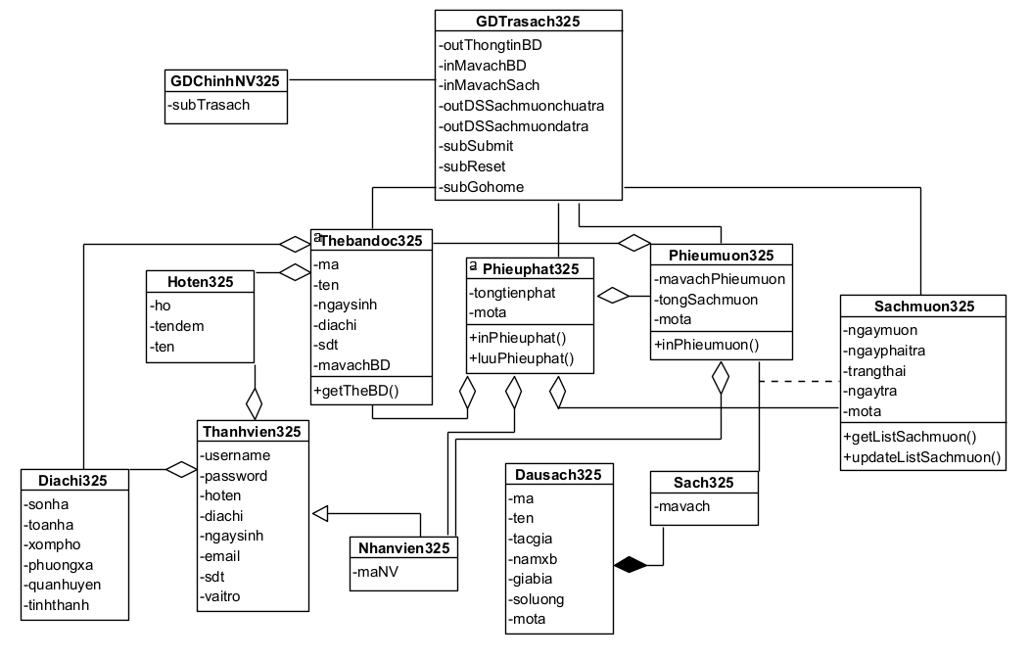

Biểu đồ lớp phân tích modul trả sách

**3. Phân tích động - vẽ biểu đồ trạng thái của modul**

*Phân tích hoạt động module trả sách*

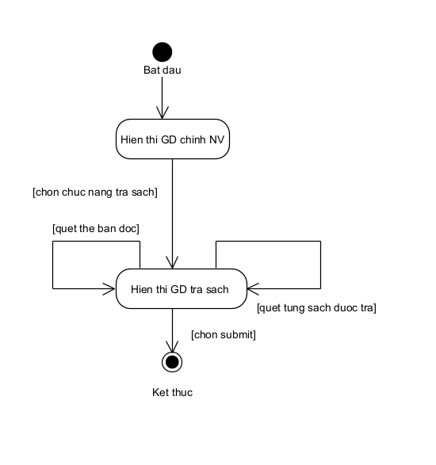

Biểu đồ chuyển trạng thái của modul trả sách

* Từ giao diện chính của nhân viên, nếu chức năng trả sách được chọn thì chuyển sang giao diện trả sách
* Từ giao diện trả sách, nhân viên quét thẻ bạn đọc nào đó thì hệ thống hiện lên thông tin chi tiết, danh sách sách mượn chưa trả, đã trả của bạn đọc đó; nếu nhân viên quét từng sách được trả thì vẫn ở giao diện trả sách nhưng có sự thay đổi danh sách sách mượn chưa trả, đã trả; nếu nút submit được chọn thì cập nhật trạng thái Sách mượn, in phiếu mượn, phạt ( nếu có). Sau đó kết thúc.

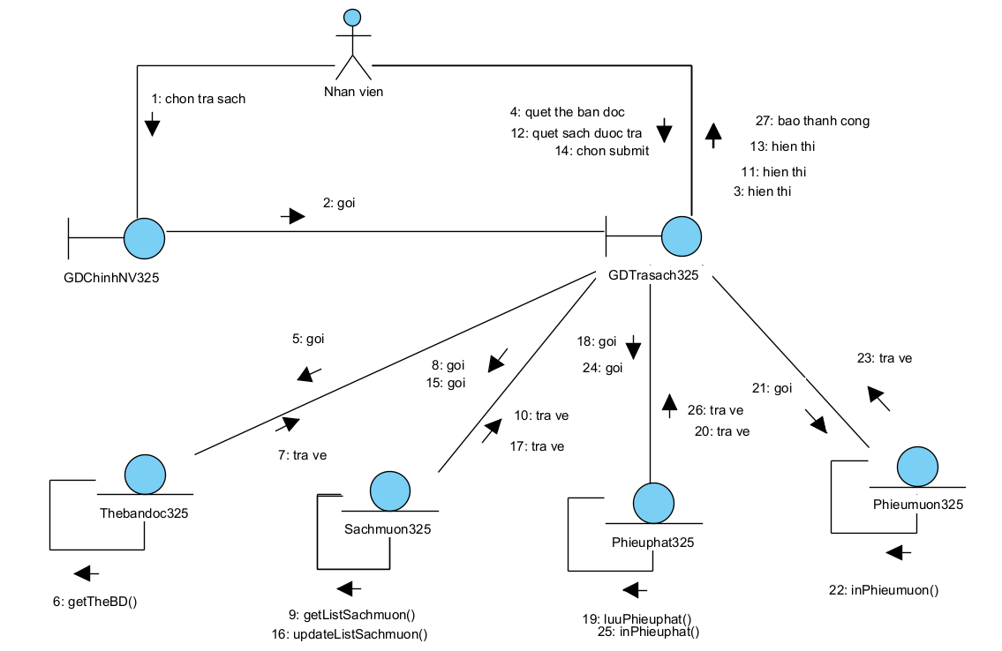

Biểu đồ giao tiếp của modul trả sách

Kịch bản v.2 cho modul đăng kí môn học như sau:

1. Tại giao diện chính của nhân viên sau khi đăng nhập, nhân viên click chọn trả sách.

2. Lớp GDChinhNV325 gọi lớp GDTrasach325

3. Lớp GDTrasach325 hiển thị cho nhân viên

4. Nhân viên quét thẻ bạn đọc

5. GDTrasach325 gọi lớp Thebandoc325 yêu cầu tìm thông tin chi tiết bạn đọc

6. Lớp Thebandoc325 tìm các thông tin chi tiết bạn đọc

7. Lớp Thebandoc325 trả kết quả lại cho lớp GDTrasach325

8. GDTrasach325 gọi lớp Sachmuon325 yêu cầu tìm danh sách sách mượn chưa trả và danh sách sách mượn đã trả

9. Lớp Sachmuon325 tìm tìm danh sách sách mượn chưa trả và danh sách sách mượn đã trả của bạn đọc

10. Lớp Sachmuon325 trả kết quả lại cho lớp GDTrasach325

11. Lớp GDTrasach325 hiển thị cho nhân viên

12. Nhân viên quét sách mà bạn đọc mang đến trả

13. Lớp GDTrasach325 hiển thị cho nhân viên

(Nhân viên lặp lại các bước 12-13 cho đến khi hết sách bạn đọc mang đến trả)

14. Nhân viên click chọn nút submit

15. Lớp GDTrasach325 gọi lớp Sachmuon325 yêu cầu cập nhật danh sách sách mượn của bạn đọc

16. Lớp Sachmuon325 cập nhật nhật danh sách sách mượn của bạn đọc

17. Lớp Sachmuon325 trả kết quả lại cho lớp GDTrasach325.

18. Lớp GDTrasach325 gọi lớp Phieuphat325 yêu cầu lưu phiếu phạt của bạn đọc

19. Lớp Phieuphat325 lưu phiếu phạt của bạn đọc

20. Lớp Phieuphat325 trả kết quả lại cho lớp GDTrasach325

21. Lớp GDTrasach325 gọi lớp Phieumuon325 yêu cầu in phiếu mượn cho bạn đọc

22. Lớp Phieumuon325 in phiếu mượn cho bạn đọc

23. Lớp Phieumuon325 trả kết quả lại cho lớp GDTrasach325

24. Lớp GDTrasach325 gọi lớp Phieuphat325 yêu cầu in phiếu phạt cho bạn đọc

25. Lớp Phieuphat325 in phiếu phạt cho bạn đọc

26. Lớp Phieuphat325 trả kết quả lại cho lớp GDTrasach325

27. Lớp GDTrasach325 hiển thị báo thành công cho nhân viên

